QUEREMOS UMA SOLUÇÃO DEFINITIVA PARA A ESCOLA SECUNDÁRIA DO RESTELO!
Exmos. Senhores,
Os elevados impostos que pagamos deveriam ser suficientes para que os nossos filhos pudessem usufruir de uma escola pública decente com condições minimas de higiene e segurança.
Mas, infelizmente, esta é a realidade com que os nossos filhos se deparam diáriamente na Escola Secundária do Restelo:
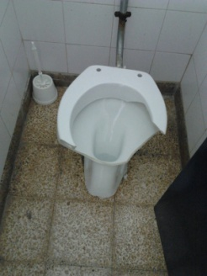
Como é possivel continuarem a gastar milhões noutras obras quando ainda há escolas assim?...
QUEREMOS UMA SOLUÇÃO DEFINITIVA PARA A ESCOLA DOS NOSSOS FILHOS!

